Forventninger til trænere i Kolding Motion:

At være træner i Kolding Motion er et tillidshverv, og vi ser det som en nøglefunktion i klubbens fortsatte arbejde, med at tiltrække og udvikle nye, stærke løbere. Vi har nedenstående forventninger til dig.
- Du møder op velforberedt og gennemfører dine træningsaftener som planlagt.
- Du informerer ud til holdet i tilfælde af, du bliver forhindret en dag.
Hvis det er muligt, tilbyder du holdet en alternativ løbsplan den dag.
- Du er omhyggelig og tydelig i din kommunikation med holdet
- Du er synlig og sørger for, at få alle på holdet med
- Du forklarer nye løbere klubbens opbygning og ’dagligdagen’, herunder også div. klubtilbud
- Du gennemfører minimum ét træningspas som træner
- Når KM giver dig kurser samt tøjpakke, forventer vi at du gennemfører mindst to træningspas.
- Evt. utilfredshed bliver sagt til træneransvarlig, der håndterer din henvendelse.
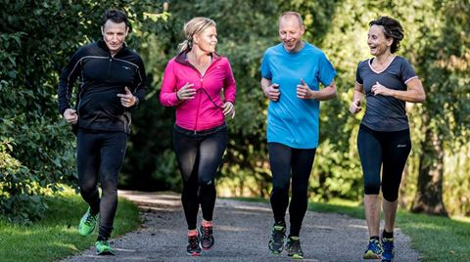

Du kan se frem til, at KM´s bestyrelse og træneransvarlig:
- Løser administrative opgaver.
- Sætter rammer for Løbeskolen, som du kan arbejde inden for.
- Du inviteres til en årlig ledersammenkomst, som klubben betaler.
- Spreder budskabet omkring vores træningstilbud uden for klubben.
- Sætter pris på dit arbejde som frivillig træner i KM.
- Du bliver tilbudt relevant træneruddannelse. Deltagelse er frivillig.
- Opgaven som træner er ulønnet, som det øvrige frivillige arbejde i klubben.
- Du får udleveret ”arbejdstøj”, så du er synlig som træner.

Tak for din indsats i Kolding Motion.
Sportslig hilsen.
Bestyrelsen.

